Emocje dzieci – od pierwszaka do dziesięciolatka

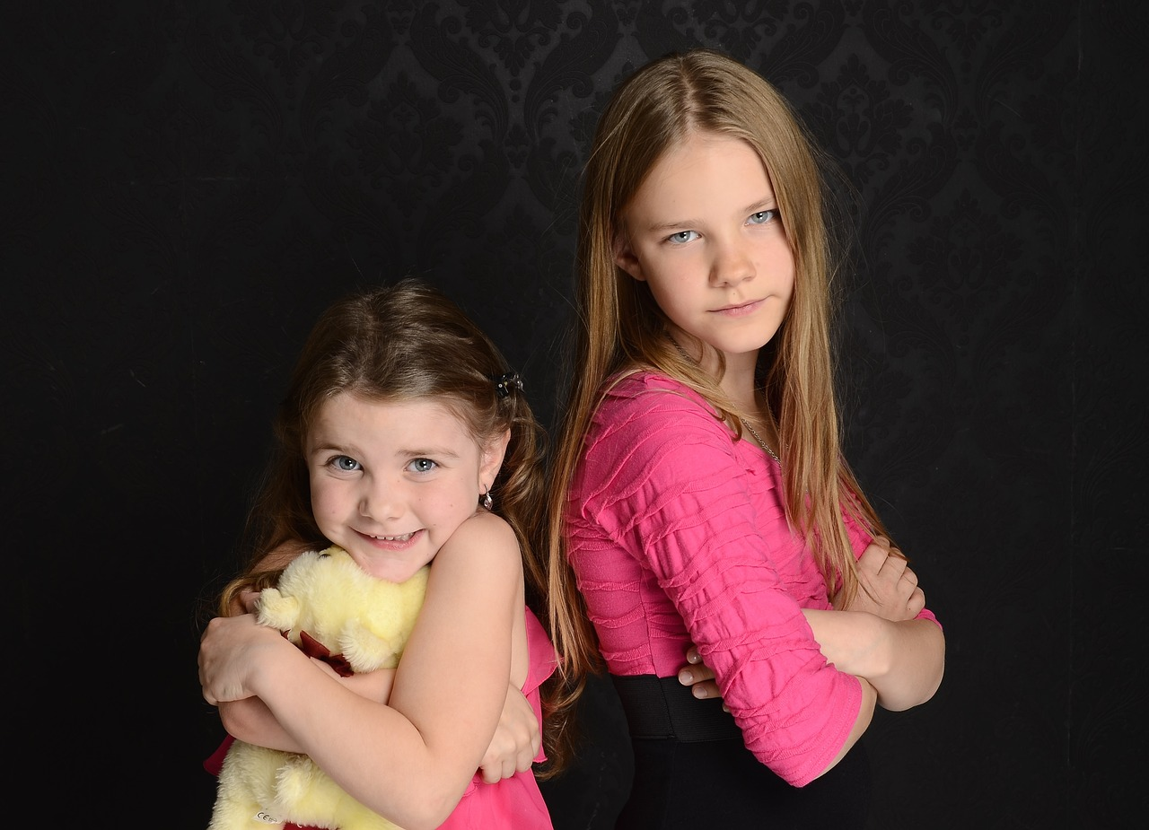

Każdy czas w rozwoju dziecka ma swoje typowe zachowania, co oczywiście nie znaczy, że wszystkie dzieci w tym samym wieku zachowują się tak samo i przeżywają emocje w podobny sposób. Można jednak wyróżnić w życiu dzieci okresy spokoju i harmonii, które są poprzeplatane okresami żywiołowości i niepokoju. Zachowania dzieci, które często są dla rodziców sporym wyzwaniem, mają swoje źródła w emocjach. Te z kolei dzieci w różnym wieku przeżywają nieco inaczej. Zacznijmy więc od emocji
Zarówno dorośli, jak i dzieci przeżywają emocje w kontekście społecznym, w relacji z innymi ludźmi. Więź emocjonalną dzieci tworzą początkowo z rodzicami, opiekunami, z czasem w kontakcie z innymi ludźmi. W relacjach społecznych pojawiają się emocje. Dzieci uczą się, jak sobie z nimi radzić oraz jak ekspresja emocji czyli sposób ich wyrażania na zewnątrz (widoczny dla innych osób), wpływa na innych. Dzieci początkowo jedynie doświadczają emocji, z czasem uczą się o nich również mówić. Cały ten proces „uczenia się emocji” przebiega w relacji z drugim człowiekiem – często z dorosłym.
Emocje po prostu są, nie są ani dobre, ani złe. Dla uproszenia można powiedzieć, że są pozytywne lub negatywne, wygodne lub niewygodne w przeżywaniu. Ważne jednak, że są i że wszystkie są potrzebne. Stanowią informację, są naturalną reakcją na zaspokojenie czy brak zaspokojenia określonych potrzeb. A ich pojawienie się stanowi impuls do określonego zachowania. Działamy więc (upraszczając) według schematu: potrzeba – zaspokojenie (lub jego brak) – emocja – zachowanie.
Niektóre dzieci okazują emocje swobodnie – zarówno te pozytywne, przyjemne, jak i te trudne. W kontakcie z innymi mają przestrzeń by okazać tak radość jak i złość. Czują bowiem, że mogą się dzielić emocjami w sposób otwarty. Dzieci, które spotkały się z brakiem przyjęcia swoich emocji szczególnie trudnych, będzie miała tendencje do ich ukrywania. A dzieci, które doświadczyły niespójności w przyjmowaniu emocji przez rodziców, czyli inaczej mówiąc rodzice raz byli w stanie przyjąć ich trudne emocje, a innym razem nie, często wykształcają mechanizm nadmiarowego prezentowania emocji trudnych, by zwrócić na siebie uwagę.
Sześciolatki – emocje na huśtawce
Sześcioletnia Zosia powiedziała swojej mamie: „Kocham Cię”. Miały zamiar spędzić razem miłe popołudnie. Po chwili zirytowana Zosia oznajmiła swojej mamie, że jej nienawidzi. Mama była zupełnie zaskoczona ponieważ nie wiedziała co się stało. Po krótkiej wymianie zdań okazało się, że mama odłożyła przygotowaną na wyjście przez Zosię kurtkę do szafy.
Zachowanie sześciolatka przypomina zachowanie dwuipółlatka. Zachowanie dzieci, w tym wieku jest zdeterminowane targającymi dzieckiem sprzecznymi emocjami. Sześciolatek miota się między sprzecznymi potrzebami, niejednokrotnie chce spróbować wszystkiego w jednym czasie. Jednocześnie chce być na urodzinach kolegi i pojeździć z tatą na rowerze. Trudno mu dokonać wyboru. Dziecko w tym wieku również na wszelkie pytania i prośby często odpowiada odmownie.
Tata poprosił Wojtka o odniesienie talerza do kuchni. W odpowiedzi usłyszał: „nie”. Usłyszał „nie” ponieważ dla dzieci w tym wieku wystarczającym powodem do udzielenia odpowiedzi odmownej jest zadanie pytania. Sześciolatek potrzebuje mieć własne zdanie i trudno mu się dostosować do innych osób. Często jest hałaśliwy, ale też tryskający energią. Sześciolatki mają duże potrzeby eksploracyjne, w związku z tym, są otwarte na nowe doświadczenia, szybko i chętnie się uczą, poznają nowości.
W tym wieku dzieci również często w swych opowieściach mijają się z prawdą. Jeśli zdarzy im się przez przypadek coś zniszczyć, zepsuć, najczęściej mówią: „to nie ja”, „nie wiem kto to zrobił”. Chętnie również fantazjują. Paweł opowiedział, ze szczegółami o wypadku swojej cioci, o którym rzekomo dowiedział się od babci. Wypadek był w opowieści Pawła dość dramatyczny, a ciocia doznała niebywałych szkód. Zanim przejęci rodzice zdążyli zapytać babcię, ciocia cała i zdrowa pojawiła w drzwiach.
Siedmiolatki mają swoje tajemnice
Mama pyta Jagodę: „z kim się bawiłaś w szkole?”, na co Jagoda odpowiada: „nie powiem Ci, to moja tajemnica”. Może mieć przy tym pochmurną minę. Kiedy nasz junior prezentuje takie zachowanie, możemy być prawie pewni, że rozbrykany sześciolatek stał się siedmiolatkiem. Siedmiolatki są spokojniejsze, mniej energiczne natomiast bardziej skryte, niechętnie dzielą się swoimi przeżyciami. Są bardziej skłonne do narzekania niż do radości.
Kacper chętnie buduje z klocków, Ania czyta „Dzieci z Bullerbyn”, Kasia maluje, Dominik bawi się ze swoim chomikiem, często też przygląda się jego zwyczajom. Dzieci w tym wieku lubią być w swoim pokoju, często właśnie w tym czasie sygnalizują potrzebę posiadania własnej przestrzeni. Lubią spędzać czas wykonując w samotności czynności, które sprawiają im przyjemność. W tym wieku intensywnie rozwijają się również intelektualnie, choć miewają dobre i gorsze dni w zakresie umysłowego pobudzenia. Podczas tych gorszych dni można odnieść wrażenie, że dziecko zapominało wszystkiego, czego się nauczyło.
Siedmiolatek często nie słyszy co się do niego mówi, lub umyka mu to, co się do niego powiedziało. Rozpoczyna, ale nie kończy czynności, bo przechodzi do następnej, zapominając o poprzedniej. Ma ochotę pomalować farbami, ale idąc po wodę zobaczy klocki, siądzie więc przy nich i zacznie budować. Dziecko w tym wieku często też ma przekonanie, że nikt go nie lubi, że inne dzieci są przeciwko niemu, że nauczyciel jest niesprawiedliwy, a rodzice go nie rozumieją. Czasami siedmiolatki uważają, że są adoptowane, co bywa trudne dla rodziców.

Ośmiolatki – otwarte na świat i innych ludzi
Ośmiolatki wychodzą do świata, są otwarte na nowe doświadczenia, wszędzie ich pełno i są wszystkim zainteresowane. Wszystko ich ciekawi dlatego też podejmują różne aktywności, z których jednak wielu nie kończą. Można powiedzieć, że ich zachowania cechuje tzw. słomiany zapał. Mateusz zapisał się na piłkę nożną, po kilku treningach zrezygnował na rzecz karate, potem spróbował swoich sił na ściance wspinaczkowej, a w końcu stwierdził, że sport nie jest dla niego. Gdy na niedomiar złego przytrafiła mu się porażka – bo nie od razu poprawnie wykonał cios karate czy trafił do bramki, był rozczarowany i płakał mówiąc „nic mi się nie udaje”.
Ponadto dziecko w tym wieku bardziej zwraca uwagę na relacje. Stają się one dla niego ważne. Nie odmawia dla samego faktu odmowy, ale stara się współpracować i z rodzicami, i z rówieśnikami choć bywa to czasem dla niego trudne. Zależy mu na dobrej więzi i relacji szczególnie z mamą. Ośmiolatki są zainteresowane poglądami i myślami innych osób. W relacjach staje się ważna ich wzajemność.
Dziewięciolatki – coraz więcej samodzielności
Dziewięć lat to znów wiek spokoju. Dziewięciolatek podobnie jak siedmiolatek jest dość skryty. Jest dość pewny w relacjach rówieśniczych, których w tym wieku zaczyna mocno potrzebować. Czasem przedkłada je ponad relacje z rodzicami. Dziecko ma swoje przyjaźnie, swoje zainteresowania wspólne z rówieśnikami, potrzebuje z nimi spędzać czas. Zachowania dziewięciolatka cechuje pewna doza niezależności. Kieruje się często własnymi wyborami, podąża za własnymi potrzebami. Jest człowiekiem dość samodzielnym i niezależnym. Natomiast widzi często powody do płaczu, do smutku.
Mama poprosiła Monikę, by odkurzyła po sobie resztki słonecznika, które znalazły się pod stołem. Monika zaprotestowała: ”Znów ja?…, Dlaczego znowu ja?… Czy ktoś inny nie może tego zrobić? Za dużo ode mnie wymagasz!”. Dziewięciolatki dużo i chętnie narzekają. Na niewygodne dla nich sytuacje często reagują narzekaniem.

Dziesięciolatki – emocje ujarzmione (przynajmniej trochę)
Dziesięciolatek. Co mu w duszy gra?… Same pozytywne dla rodziców dźwięki. Nie dyskutuje, nie polemizuje tak bardzo, jak wcześniej. Chętniej wykonuje polecenia rodziców, co więcej – widzi ich zasadność. Gromadzi wiedzę z różnych źródeł – z domu rodzinnego, ze szkoły, z zajęć dodatkowych, gdzie spotyka się z różnymi ludźmi, od rówieśników. Dziesięciolatek na tej bazie buduje własne przemyślenia i stara się oddzielać dobro od zła. Wie, co innym może sprawić przykrość i stara się tego nie robić, a gdy mu się to zdarzy, potrafi przeprosić za swoje zachowanie. Wydaje się, że dzieciom w tym wieku sprawia radość bycie dobrym i postępowanie zgodnie z zasadami.
Dla dziesięciolatka ważna jest rodzina, potrafi się nią cieszyć, potrafi także doceniać cały świat, w którym żyje. Wie również, że czasem potrafi zachować się w określony sposób czasem nie, i adekwatnie to opisuje. Stabilizacja emocjonalna dziesięciolatka, to ostania stabilizacja aż do mniej więcej szesnastych urodzin.
Każde dziecko jest inne
Opisane powyżej zachowania są typowymi dla określonego wieku, ale nie zawsze wszystkie występują u każdego dziecka. Dzieci rodzą się z określonym temperamentem, budową ciała, wychowują się w określonym środowisku, które na nie wpływa. Spektrum zachowań będzie zależne również od tych czynników. Dzieci często okazują emocje w mniejszym lub w większym stopniu niż je faktycznie przeżywają, czasami nie okazują ich wcale, lub okazują inne emocje niż te przeżywane wewnątrz.
Musimy pamiętać, że każde dziecko jej inne, i każde w inny sposób przechodzi kolejne etapy rozwoju. Jeśli cechą charakterystyczną siedmiolatków jest częsty smutek, to u każdego dziecka będzie się on inaczej przejawiał. Gdy koleżanka odmówi siedmiolatkowi wspólnej zabawy jeden siedmiolatek swój smutek zaprezentuje mówiąc „Zosia mnie nie lubi”, inny powie „chciałbym nie żyć”, jeszcze inny zamknie się w sobie, w ogóle nie mówiąc o przyczynie swojej smutnej miny.
Autorka: Agnieszka Lorek-Groniewska – psychoterapeuta, psycholog, prowadzi terapię indywidualną, par, małżeństw, rodzin oraz dzieci i młodzieży w Centrum Terapii i Rozwoju PsycheBalans.

